专题四 动能定理的综合应用
1. (多选)位于水平面上的物体在水平恒力F₁作用下,做速度为v₁的匀速运动.若作用力变为斜向上的恒力F₂,物体做速度为v₂的匀速运动,且F₁与F₂功率相同.则可能有( )
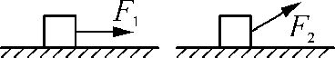
A. F₂=F₁,v₁>v₂ B. F₂=F₁,v₁<v₂
C. F₂>F₁,v₁>v₂ D. F₂<F₁,v₁<v₂
2. (多选)(2013·广东六校联考)某新型节能环保电动车在平直路面上启动时的速度图象如图所示,Oa段为直线,ab段为曲线,bc段是水平直线.设整个过程中电动车所受的阻力不变,则下列说法中正确的是( )
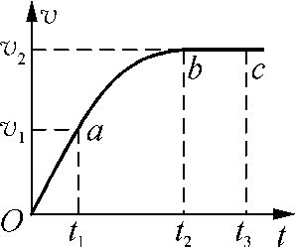
A. 0t₁时间内电动车做匀加速直线运动
B. t₂t₃时间内电动车的牵引力为零
C. t₁t₂时间内电动车的平均速度为(v₁+v₂)
D. t₁t₂时间内合外力对电动车做的功为m-m
3. (多选)(2013·盐城中学)一质量为1kg的质点静止于光滑水平面上,从t=0时起,第1 s内受到2N的水平外力作用,第2 s内受到同方向的1N的外力作用.下列说法中正确的是( )
A. 02 s内外力的平均功率是 W
B. 第2 s内外力所做的
功是 J
C. 第2 s末外力的瞬时功率最大
D. 第1 s内与第2 s内质点动能增加量的比值是
4. (多选)(2013·扬泰南连淮三模)一质量为m的物体以速度v₀在足够大的光滑水平面上运动,从零时刻起,对该物体施加一水平恒力F,经过时间t,物体的速度减小到最小值v₀,此后速度不断增大. 则( )
A. 水平恒力F大小为
B. 水平恒力作用2t时间,物体速度大小为v₀
C. 在t时间内,水平恒力做的功为-m
D. 若水平恒力大小为2F,方向不变,物体运动过程中的最小速度仍为v₀
5. (多选)如图所示,质量为m的滑块以一定初速度滑上倾角为θ的固定斜面,同时施加一沿斜面向上的恒力F=mgsin θ;已知滑块与斜面间的动摩擦因数μ=tan θ,取出发点为参考点,能正确描述滑块运动到最高点过程中产生的热量Q,滑块动能E_{k}、势能E_{p}、机械能E随时间t、位移x关系的是( )
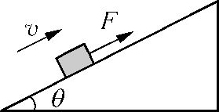
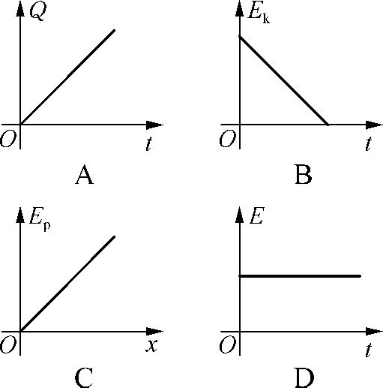
6. (多选)如图所示,圆心在O点、半径为R的光滑圆弧轨道ABC竖直固定在水平桌面上,OC与OA的夹角为60°,轨道最低点A与桌面相切. 一足够长的轻绳两端分别系着质量为m₁和m₂的两小球(均可视为质点),挂在圆弧轨道光滑边缘C的两边,开始时m₁位于C点,然后从静止释放.则( )
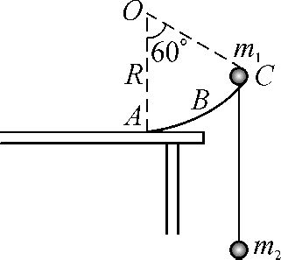
A. 在m₁由C点下滑到A点的过程中两球速度大小始终相等
B. 在m₁由C点下滑到A点的过程中重力对m₁做功的功率先增大后减小
C. 若m₁恰好能沿圆弧下滑到A点,则m₁=2m₂
D. 若m₁恰好能沿圆弧下滑到A点,则m₁=3m₂

7. (2013·常州模拟)如图所示的木板由倾斜部分和水平部分组成,两部分之间由一段圆弧面相连接.在木板的中间有位于竖直面内的光滑圆槽轨道,斜面的倾角为θ.现有10个质量均为m、半径均为r的均匀刚性球,在施加于1号球的水平外力F的作用下均静止,力F与圆槽在同一竖直面内,此时1号球球心距它在水平槽运动时的球心高度差为h.现撤去力F使小球开始运动,直到所有小球均运动到水平槽内.重力加速度为g.求:
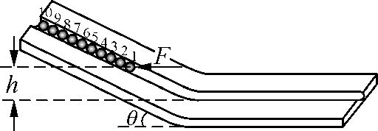
(1) 水平外力F的大小.
(2) 1号球刚运动到水平槽时的速度.
(3) 整个运动过程中,2号球对1号球所做的功.

8. 某缓冲装置的理想模型如图所示,劲度系数足够大的轻质弹簧与轻杆相连,轻杆可在固定的槽内移动,与槽间的滑动摩擦力恒为f. 轻杆向右移动不超过l 时,装置可安全工作. 一质量为m 的小车若以速度v₀ 撞击弹簧,将导致轻杆向右移动. 轻杆与槽间的最大静摩擦力等于滑动摩擦力,且不计小车与地面的摩擦.
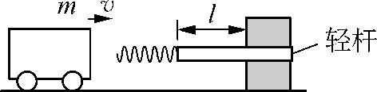
(1) 若弹簧的劲度系数为k,求轻杆开始移动时,弹簧的压缩量x.
(2) 求为使装置安全工作,允许该小车撞击的最大速度v_{m}.
(3) 讨论在装置安全工作时,该小车弹回速度v'和撞击速度v的关系.

专题四 动能定理的综合应用
1. BD
2. AD
3. AD
4. BCD
5. CD
6. BC
7. (1) 以10个小球整体为研究对象,由力的平衡条件可得tanθ=,
解得F=10mgtanθ.
(2) 以1号球为研究对象,根据动能定理可得
mgh=m-0,
解得v₁=.
(3) 撤去水平外力F后,以10个小球整体为研究对象,利用动能定理可得
10mg(h+sin θ)=·10m·v²-0,
解得 v=.
以1号球为研究对象,由动能定理得 mgh+W=mv²,
解得W=9mgrsin θ.
8. (1) 轻杆开始移动时,弹簧的弹力 F=kx, 且 F=f,
解得 x=.
(2) 设轻杆移动前小车对弹簧所做的功为W,则小车从撞击到停止的过程中根据动能定理有
-f-W=0-m,
同理,小车以v_{m}撞击弹簧时 -fl-W=0-m,
解得v_{m}=.
(3) 设轻杆恰好移动时,小车撞击速度为v₁,
m=W,解得v₁=.
当v<时,v'=v.
当≤v≤ 时,v'=.

